# 条码移动端应用说明与操作

## 1.背景介绍

现如今，因手机的便携性，人们使用手机办公的频率大幅提高。为了方便仓管人员对于出入库的管理和操作，北京奥维奥科技有限公司推出了条形码扫描的出入库管理的APP，用手机或条码采集器就可以实现产品的出入库管理，正如现在的京东和淘宝一样通过扫码来录入货物的信息，在移动端通过扫码的方式来做仓库管理已经是一种趋势了。

条形码作为货物的一种标识，类似于人类的身份证，条形码是一种可识别出来的图形，方便信息的记录，传统手工记录，或者在PC端的手工录入不方便且耗费时间、容易出错且工作效率低下。而条码扫描就是一个很好的解决方案，在面对一些大型的物料或者是打包的一些物料，在移动端扫描一下条码就能完成对物料的出入库管理，不仅提高了仓管人员的工作效率，而且将B1结合在一起提高了管理效率，同时有效的降低了错误概率。

## 2.客户痛点分析

场景1.供应商发给仓库一批货，仓管员根据货品清单对这些货品进行清点和确认，面对种类繁多以及全都是带着包装的货品，有些货品甚至相似，仓管人员在入库的时候可能会出错，给仓库的管理带来非常大的麻烦。

场景2.仓管人员要发一批货给客户，在出库之前，仓管人员照例依旧拿着货品清单为客户进行配货，在配货的过程中由于仓管人员的失误可能出现数量或者货品种类出错，给公司带来了损失，面对这种情况公司很苦恼。

## 3.解决方案

通过条码管理的方式为每件货品贴上条码，APP通过接口与SAP B1端连接起来，APP端将会显示B1端的草稿单据，仓管人员在货品入库和出库之前对照着APP上的单据进行扫描，在扫描的过程中系统会识别这个货物是否属于当前订单，以及数量是否正确。这样面对种类繁多的货品只需要通过移动端的扫描就可以将后台和前端结合在一起，数据也能够互相的传递，如此一来便实现了仓库的信息化管理。

## 4.产品简介

### 4.1 核心功能

1.接收B1端的库存任务：仓库主管在B1端创建库存任务下达给前端APP。

2.汇报库存任务：根据库存任务对即将出库或者入库的货品进行扫描。

3.将汇报过的库存任务同步到B1中：汇报完毕之后点击同步在B1端生成单据，任务结束。

### 4.2 核心目标

1.帮助企业实现移动端的信息化管理。

2.帮助企业节省管理成本。

## 5.界面功能与操作

### 5.1 配置服务地址

用户首次安装需配置服务地址，即接口服务地址，配置后非服务地址变更则不需要更改或再次配置，运行app直接登录即可。

运行app-点击高级-输入服务地址并保存

目前测试服务地址为： http://login3.avacloud.com.cn:9090

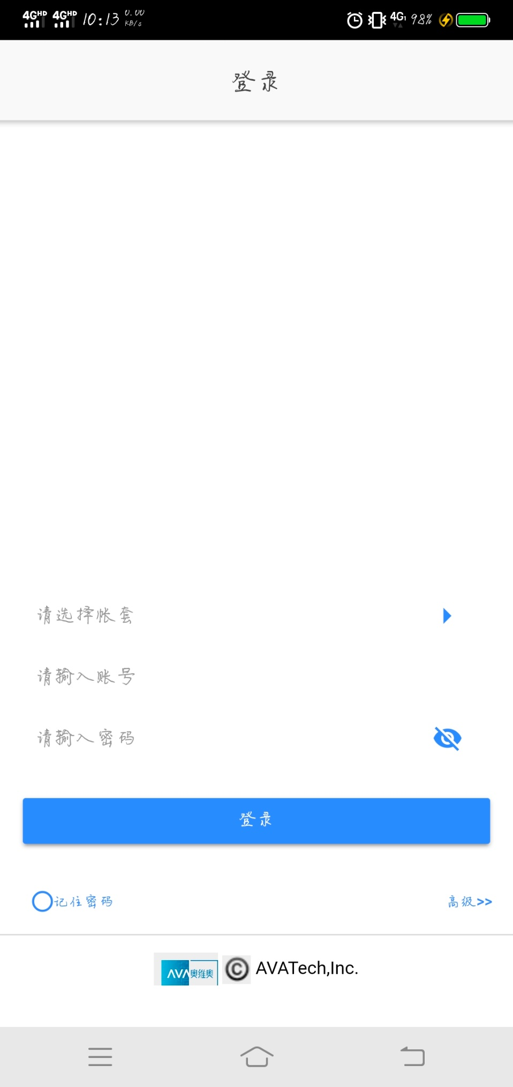

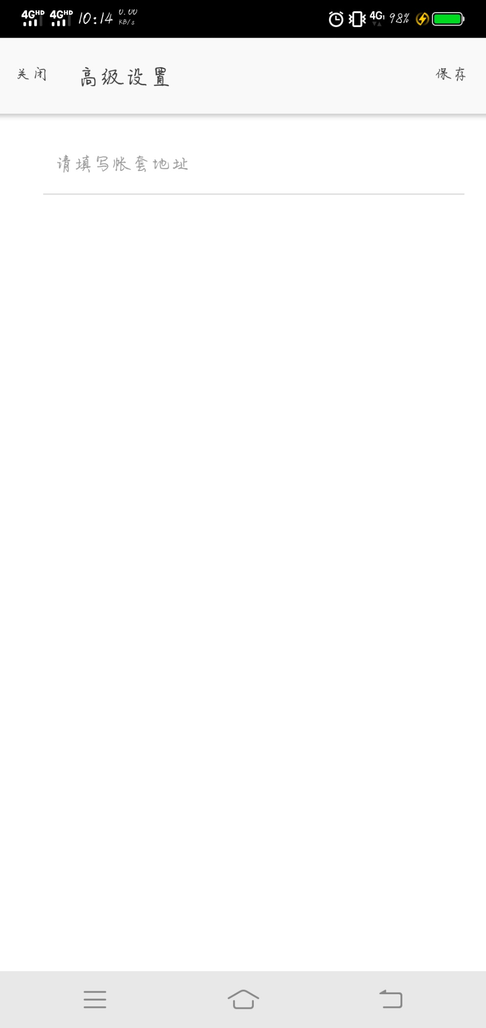

### 5.2 登录

鉴于部分客户会有多帐套，故在登录时点击“请选择帐套”右侧箭头可手选登录的帐套。目前测试帐套为上海优家test帐套，用户名与密码均为bfiretest。点击密码框小眼睛可查看用户输入的密码。勾选记住密码功能，同设备下次登录即可默认填写该用户名及密码。选择帐套-输入用户名及密码-点击登录



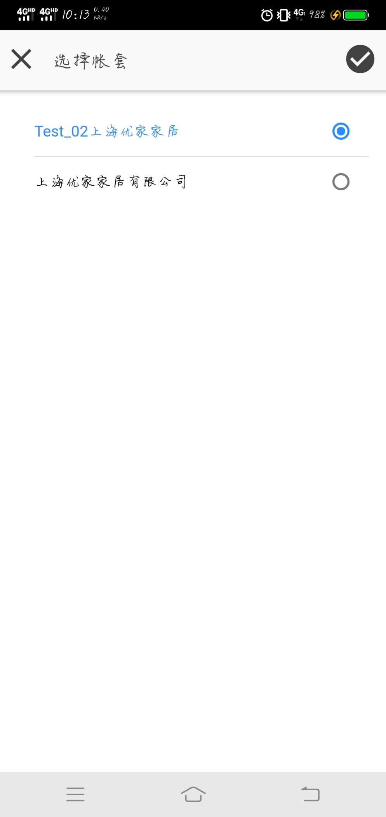

### 5.3 库存管理模块功能

目前分为库存任务和库存汇报两个功能，库存任务通过1中下达，在移动端根据任务进行相应汇报后可操作同步至B1。库存管理详细业务操作请看6.业务场景与操作

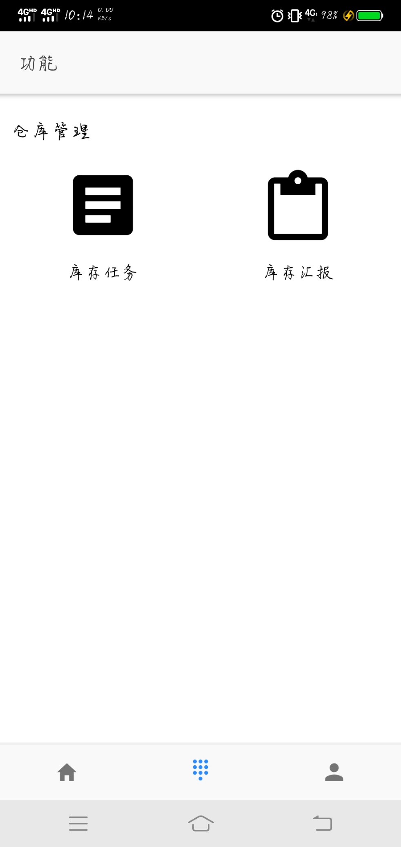

### 5.4 退出登录

我的-帐号信息-退出登录

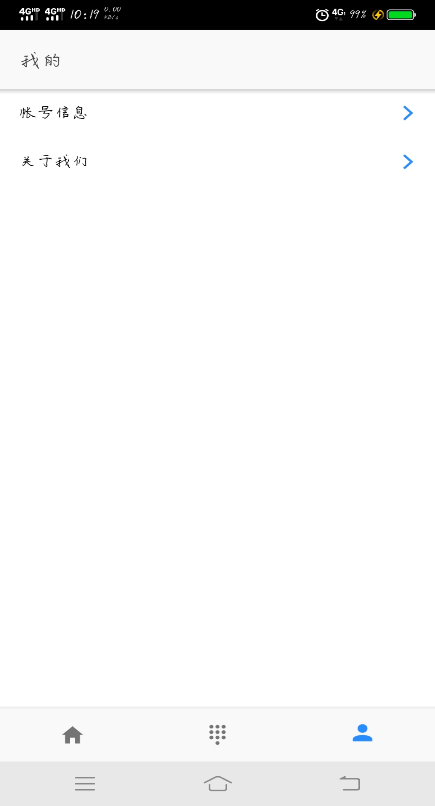

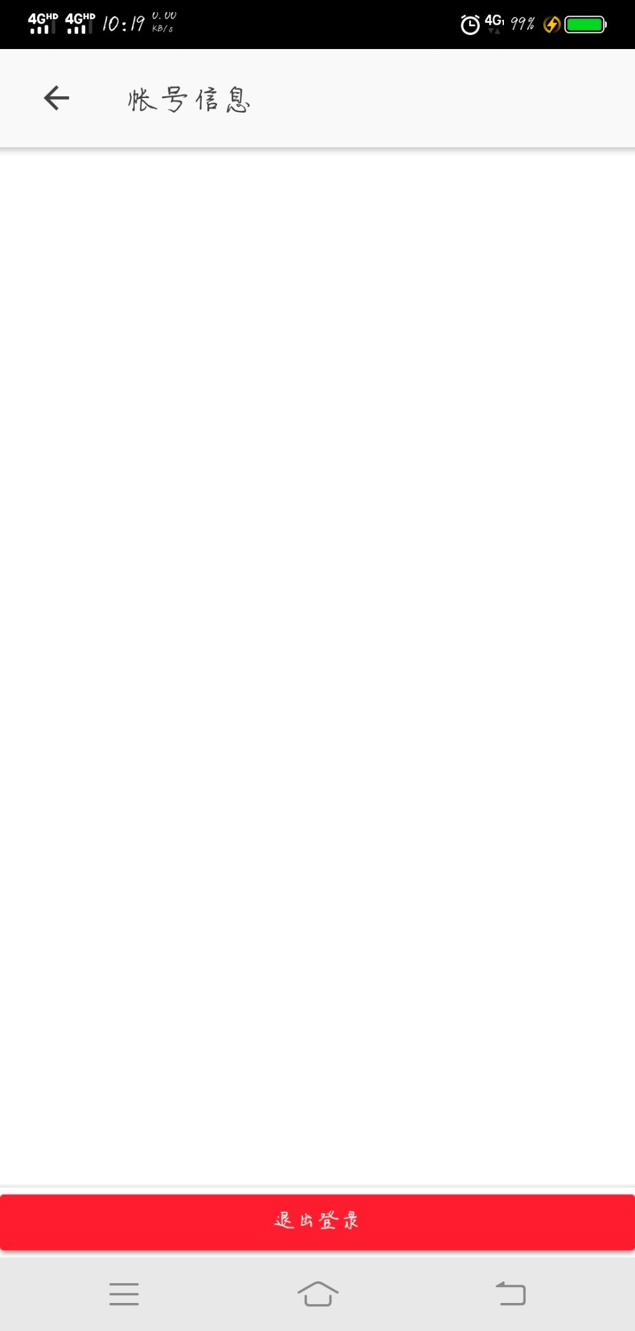

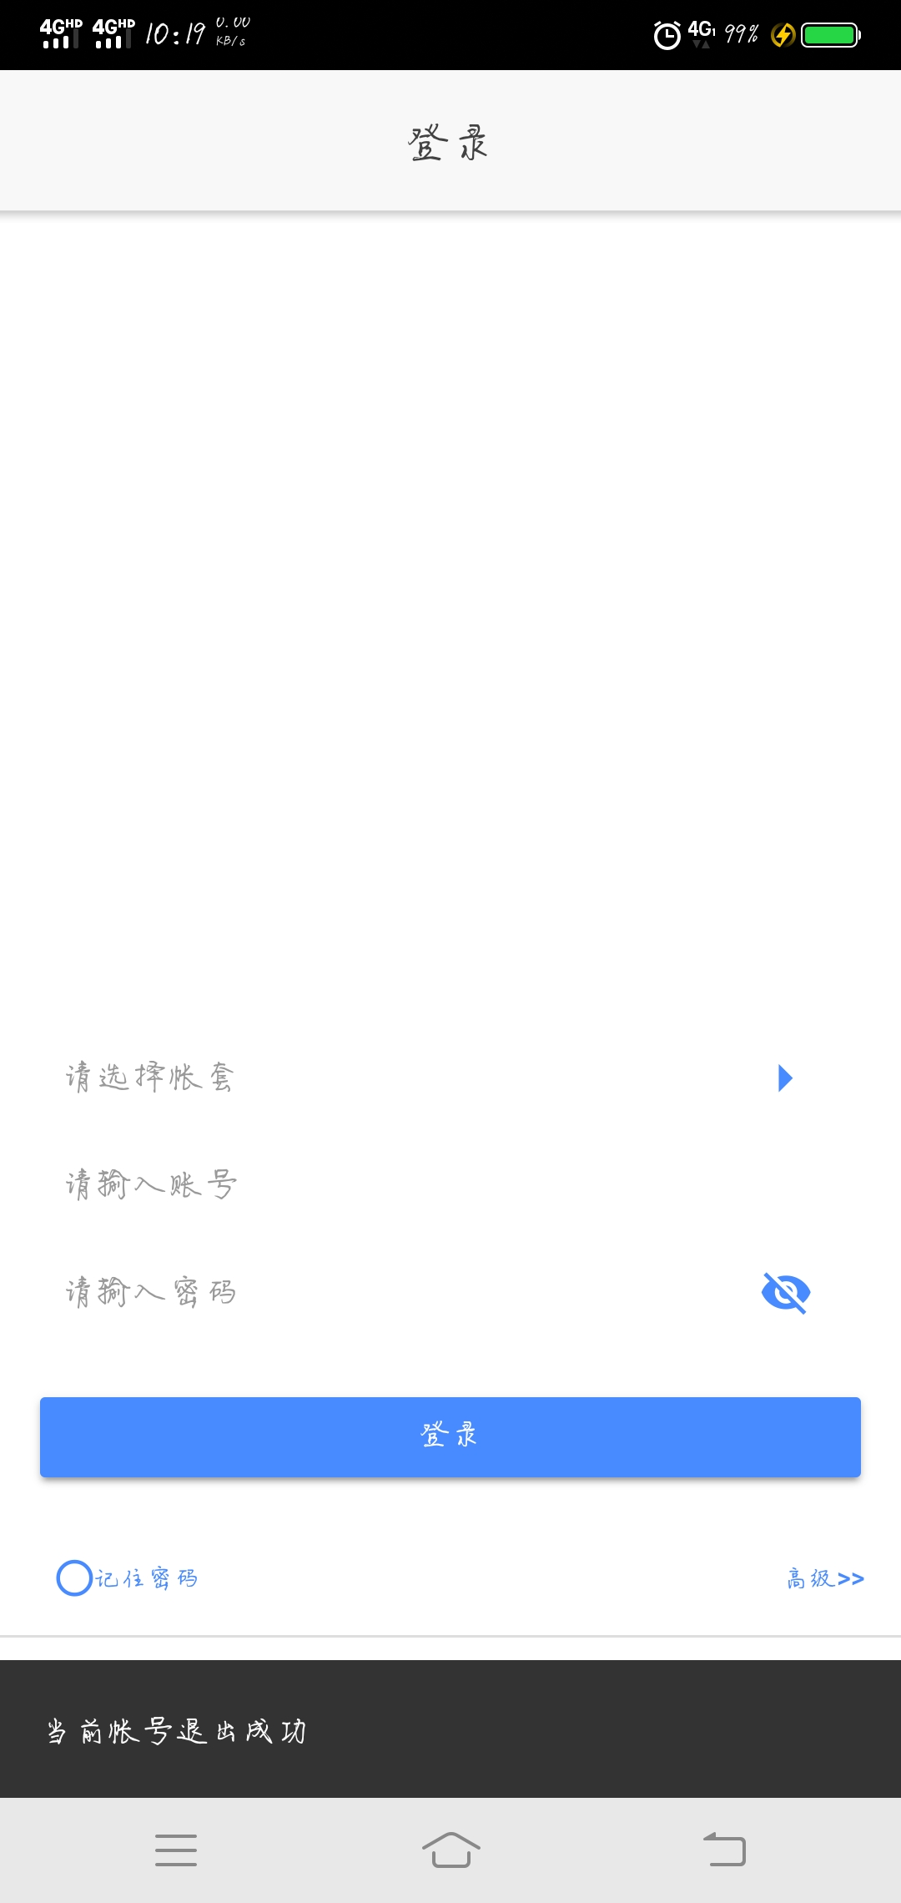

### 5.5 退出程序

在主页、功能、我的均可进行双击手机物理回退键退出程序。

## 6.业务场景

### 6.1 采购收货草稿任务汇报操作步骤

1.创建收货单，并将库存任务的状态改为下达，在库存任务编码处选择指派的仓管员，最后将单据另存为草稿，生成草稿后可至移动端查看。

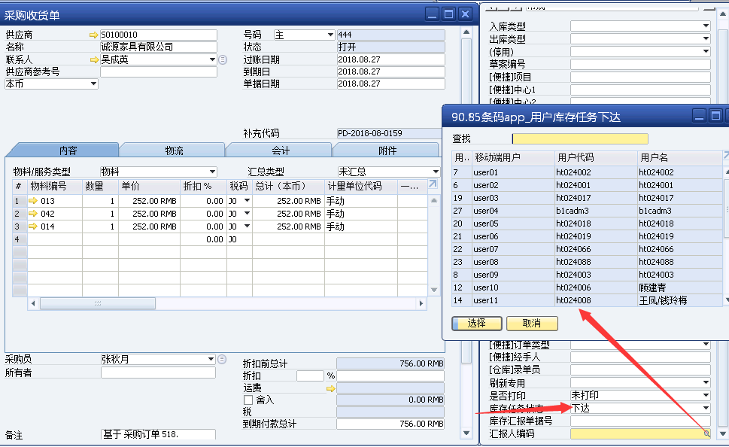

2.点击库存任务查看已下达的库存任务。

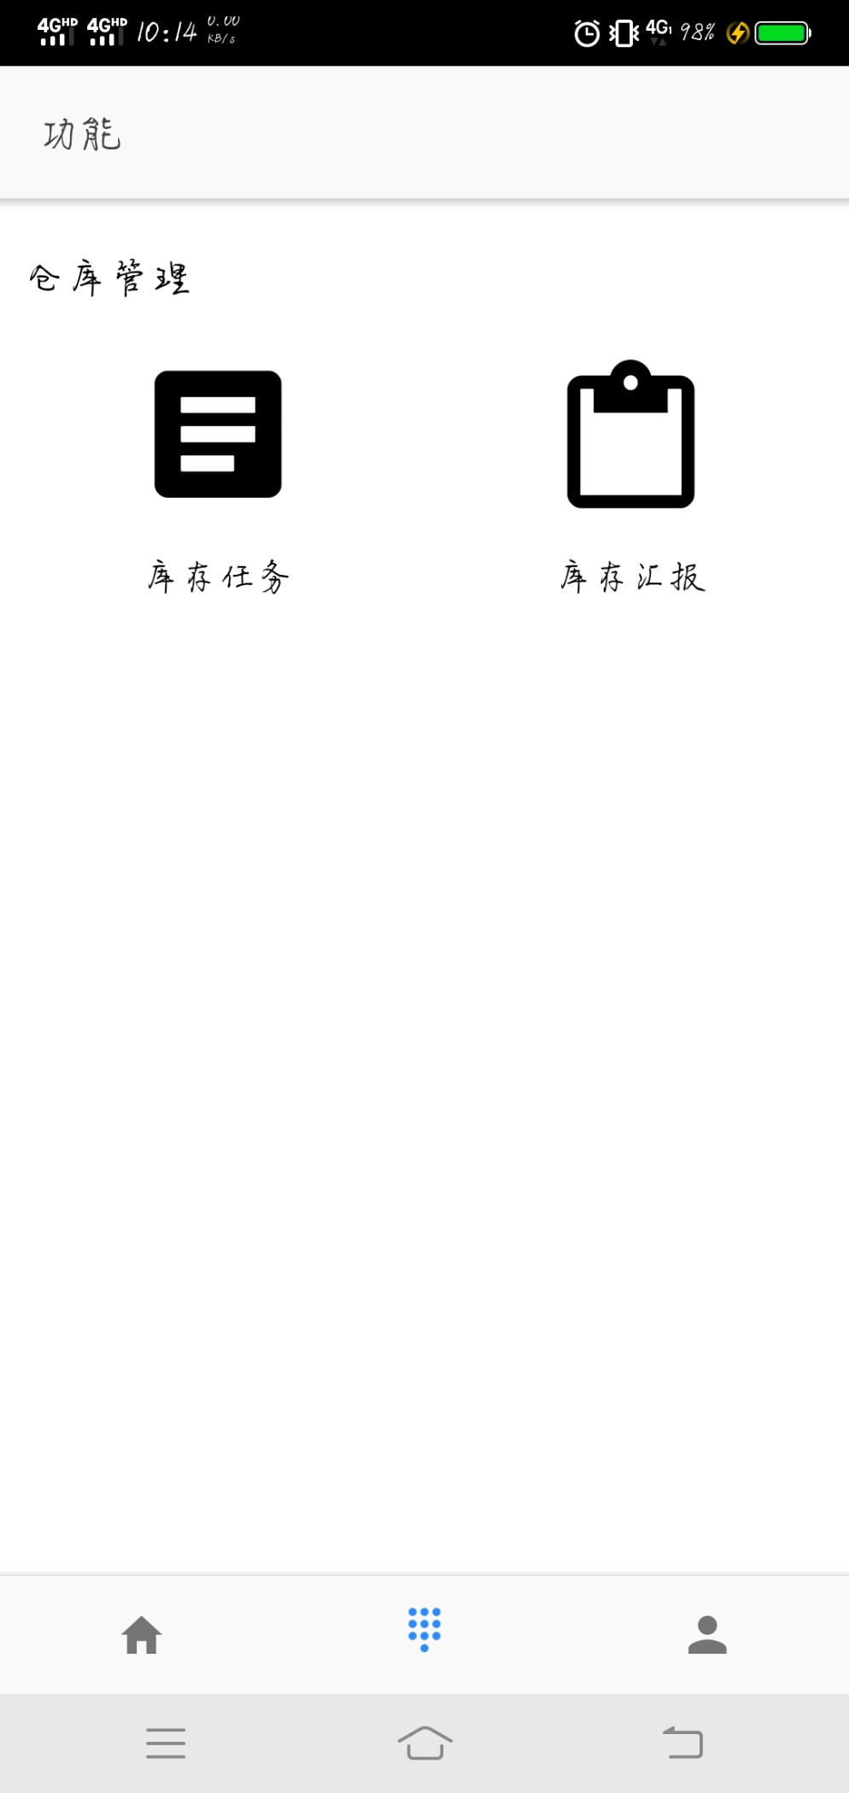

3.任务列表已经显示了在B1端的订单。

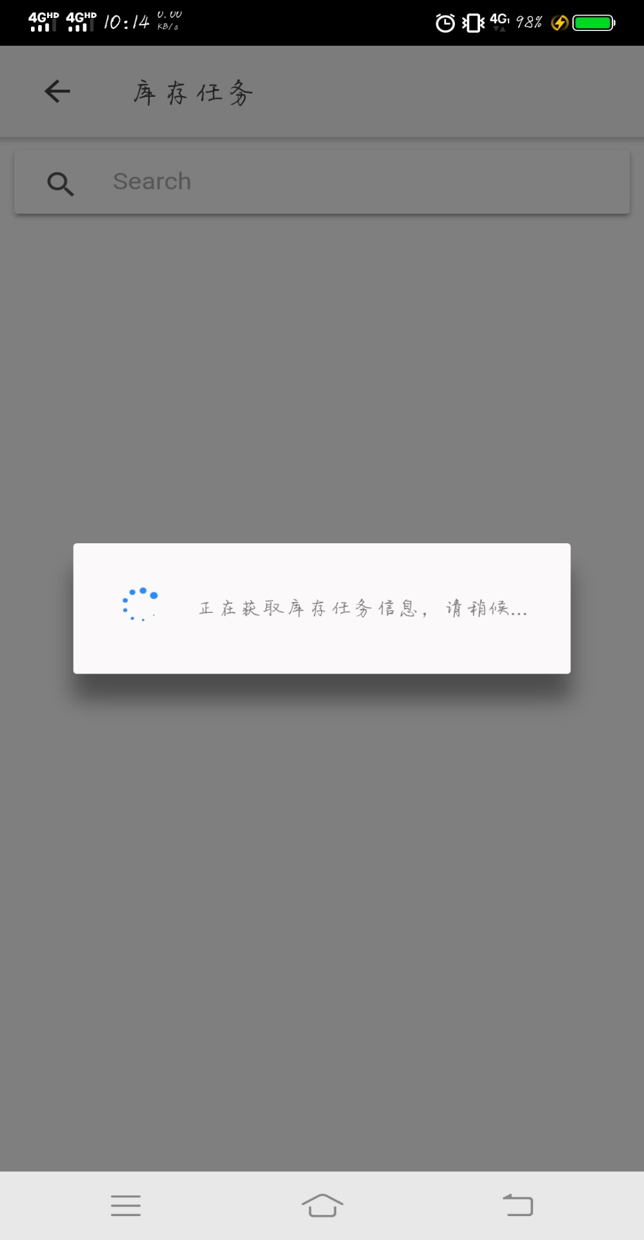

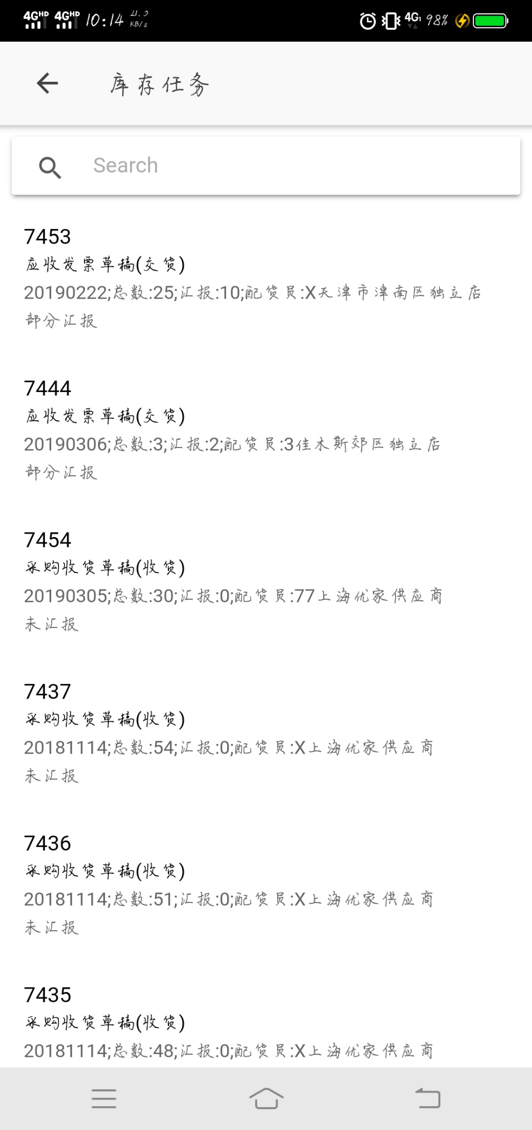

4.左滑点击查看详细。

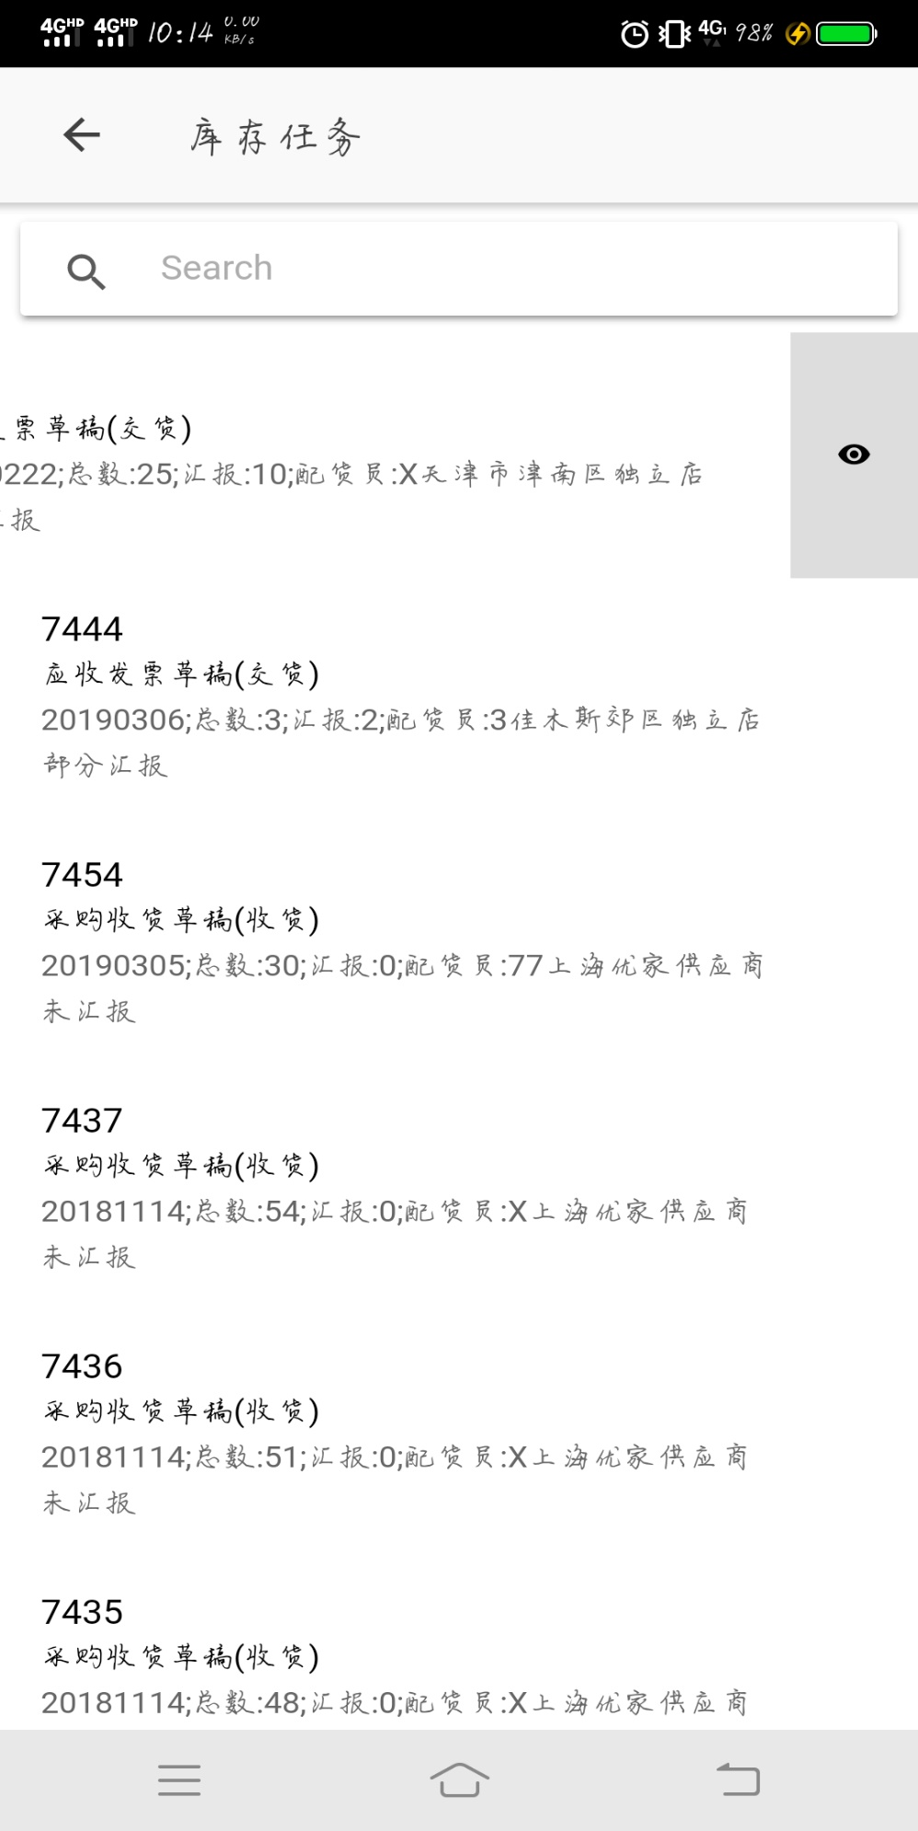

5.任务行上显示了要进行出入库的物料，点击右下角的箭头进行该任务对应的汇报。

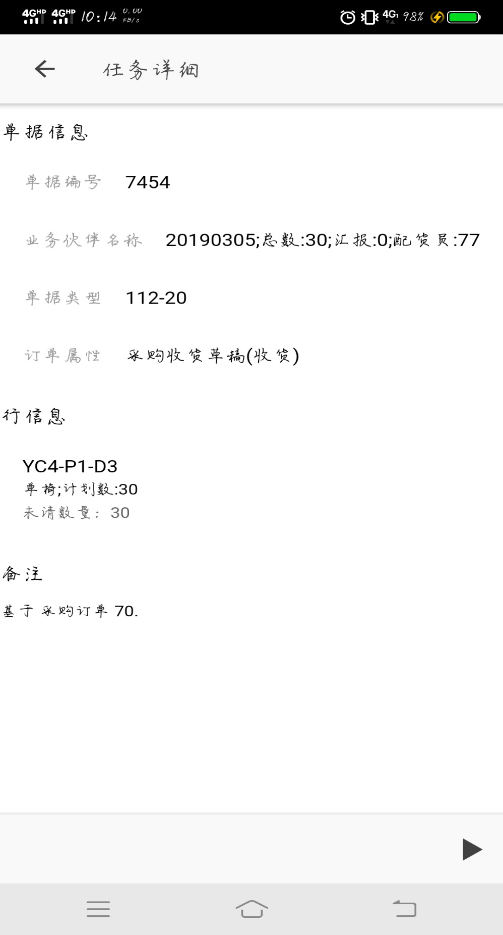

6.上方为任务行明细，下方为汇报行明细。

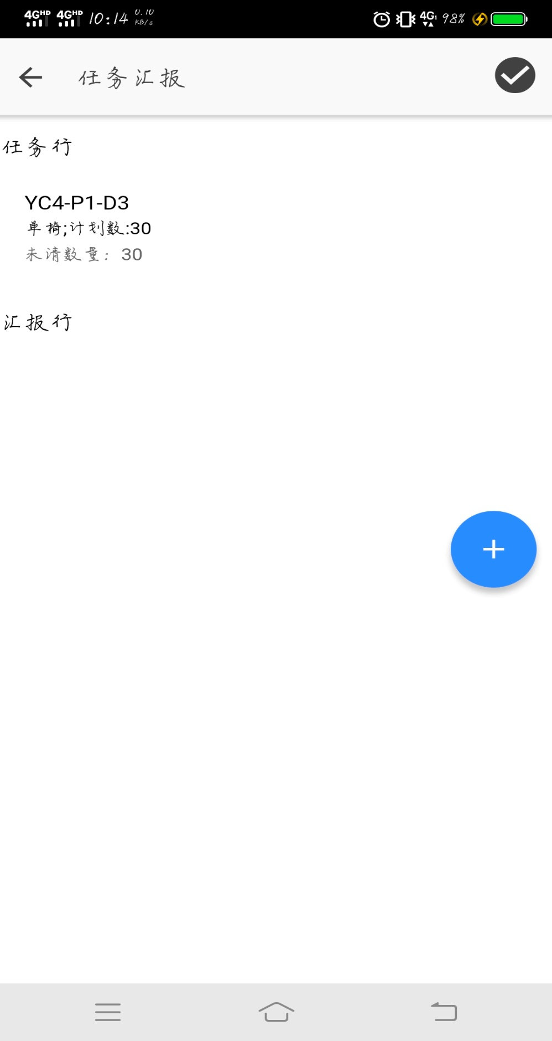

7.点击右侧“+”号，可选择手工录入条码、手机端扫描、条码采集器扫描三中方式进行。

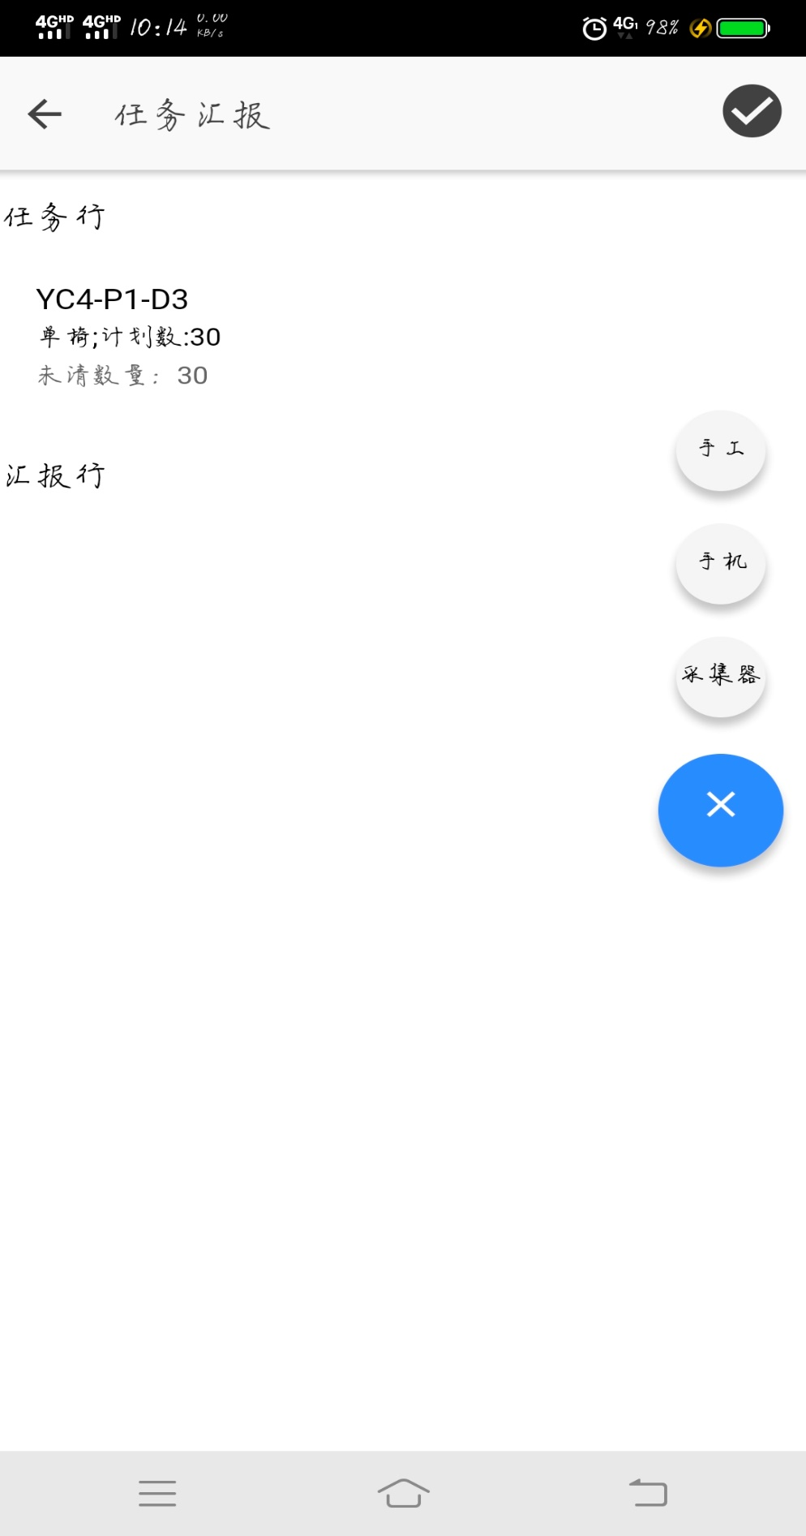

8.扫描/手工录入后会自动校验（手工录入需点击校验）该条码属于哪件商品以及该商品是否在该库存任务中，不存在则提示不能对此商品进行库存操作。

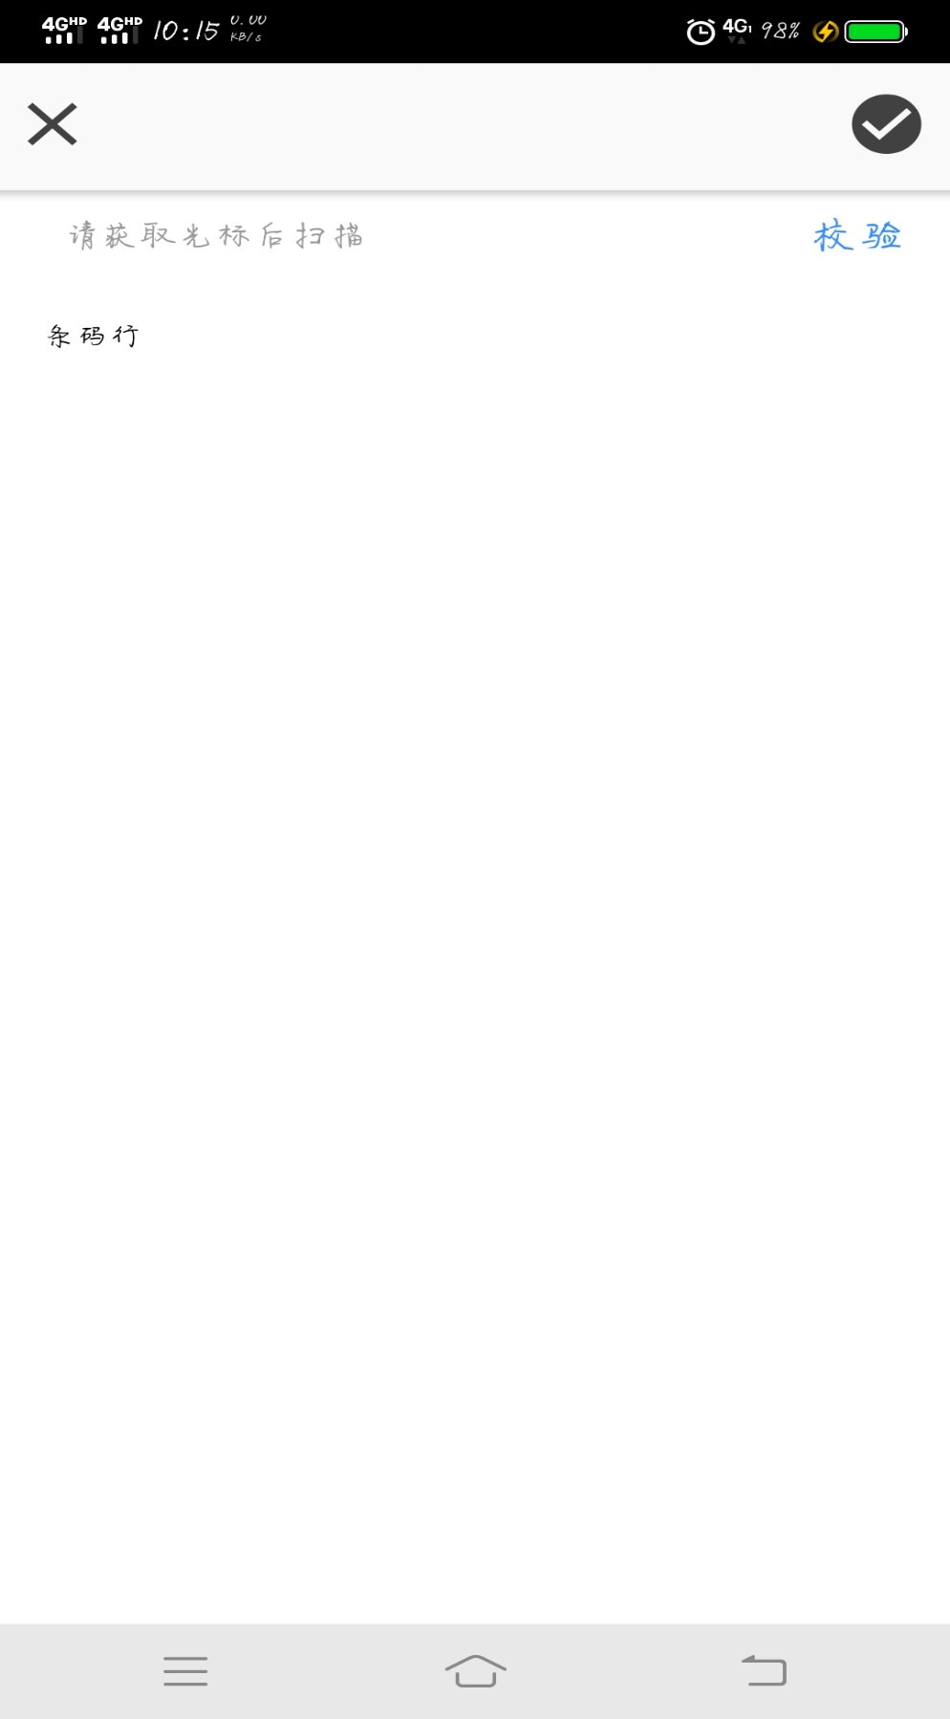

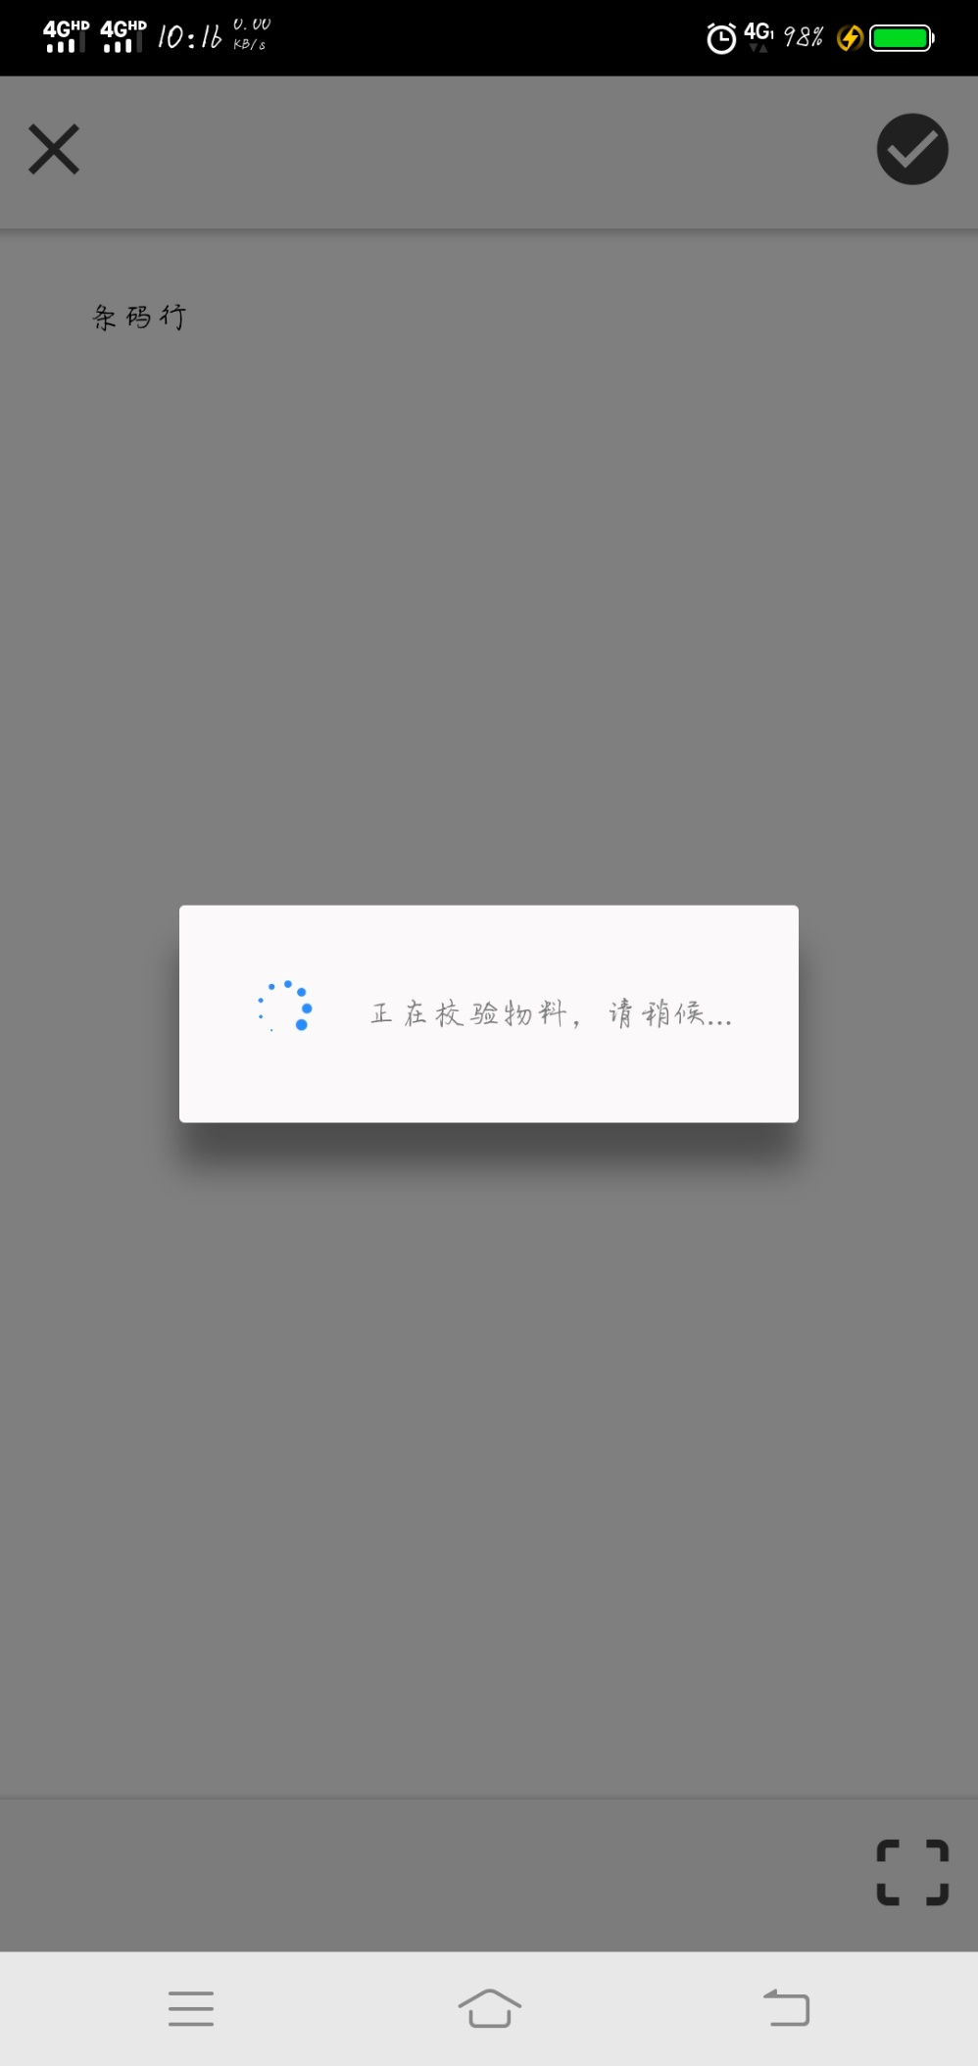

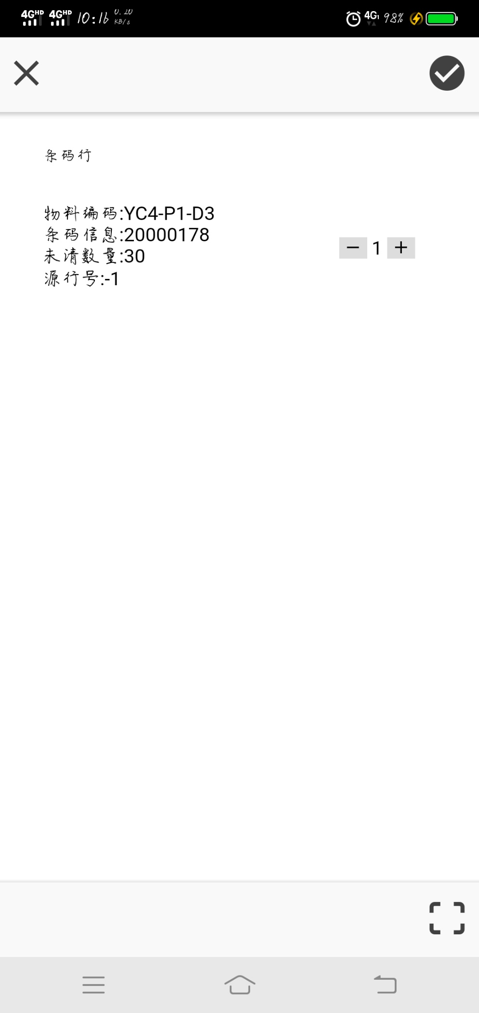

9.扫描后的结果返回在此页面中，左滑可编辑，根据任务数量可以进行汇报行数量的编辑，也可继续重复扫描来添加数量，扫描完毕之后选择右上角的按钮保存结果，若数量超出则无法保存。

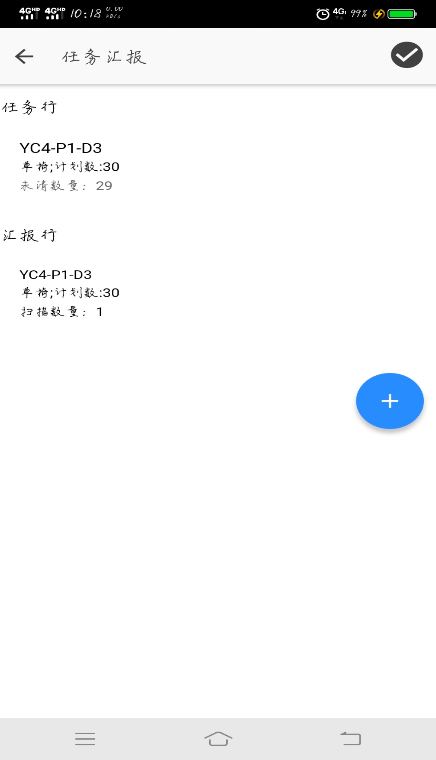

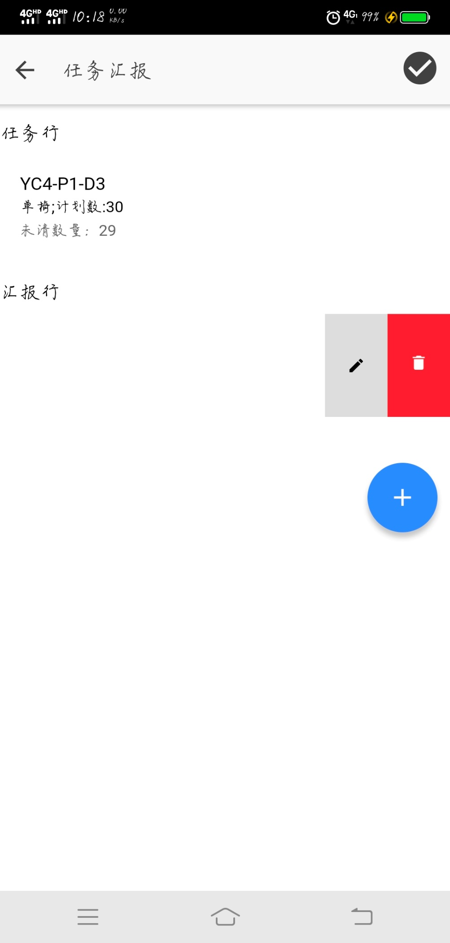

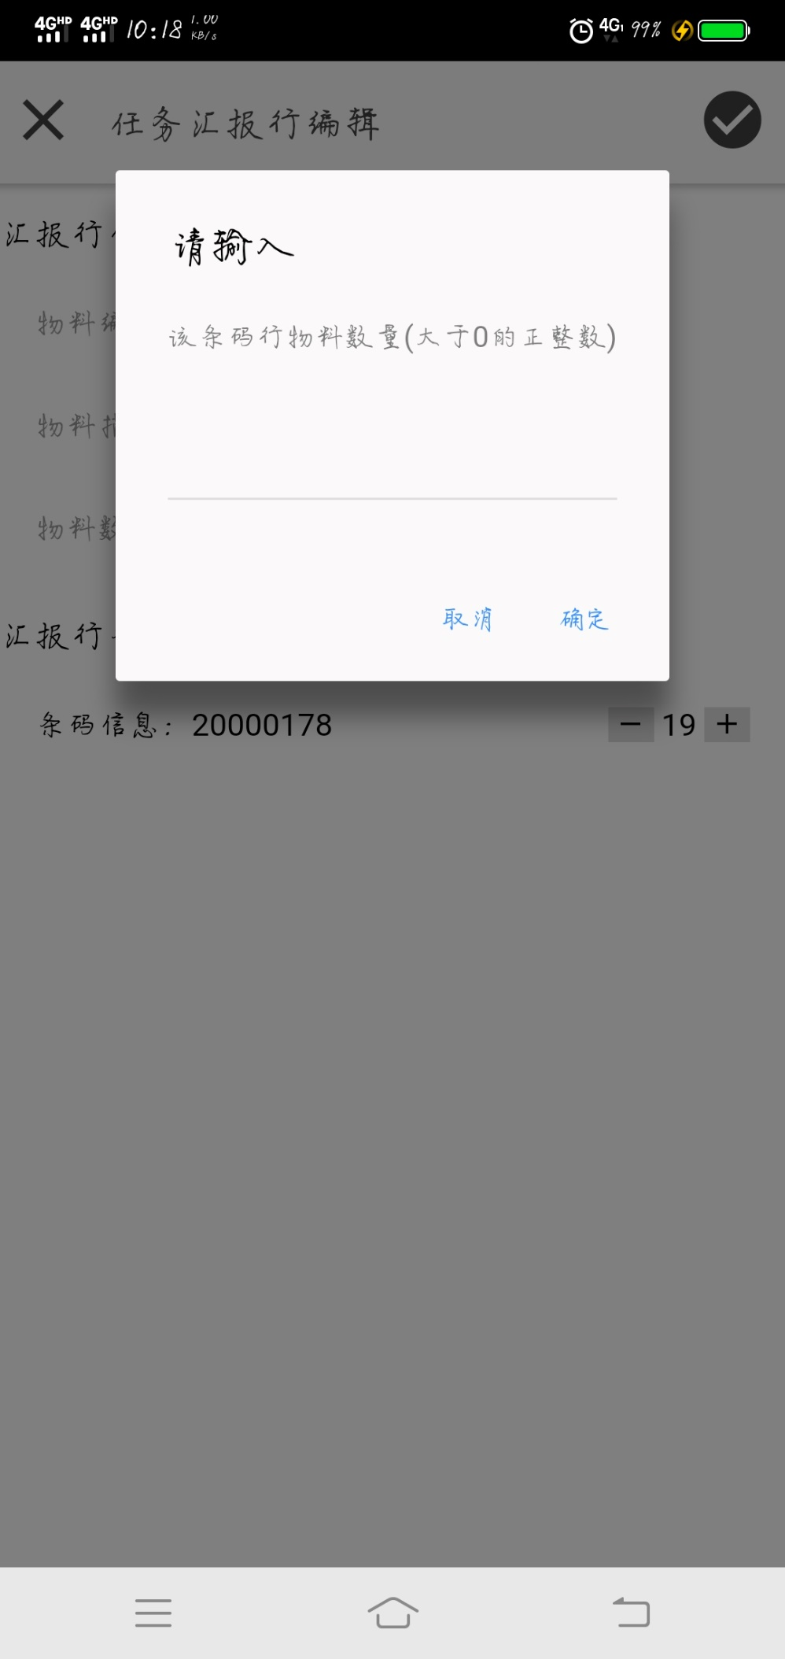

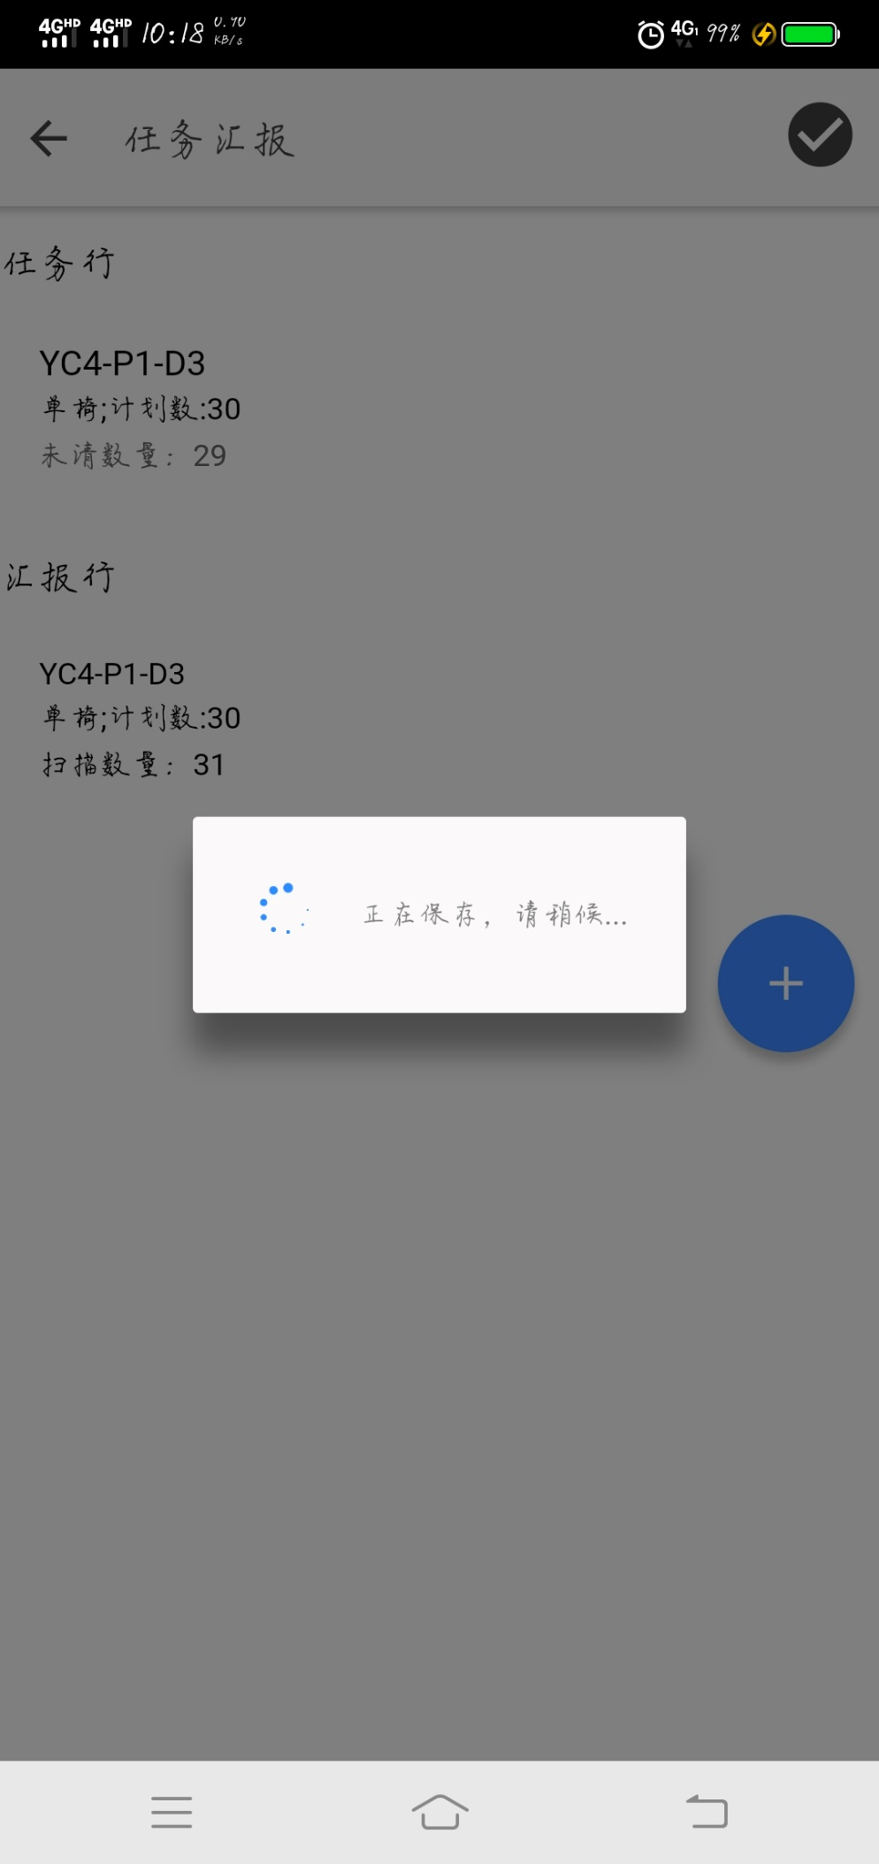

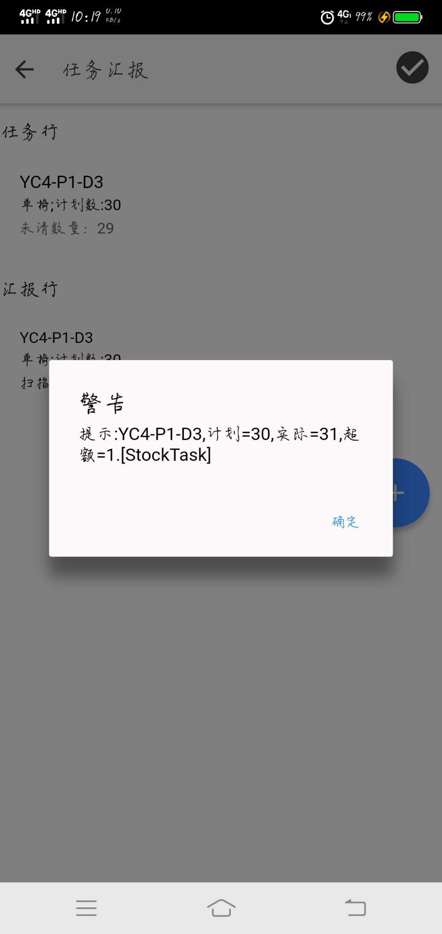

10.保存后可在库存任务汇报中查看，左滑可进行查看、编辑、删除（已同步至B1中的单据无法进行删除）。

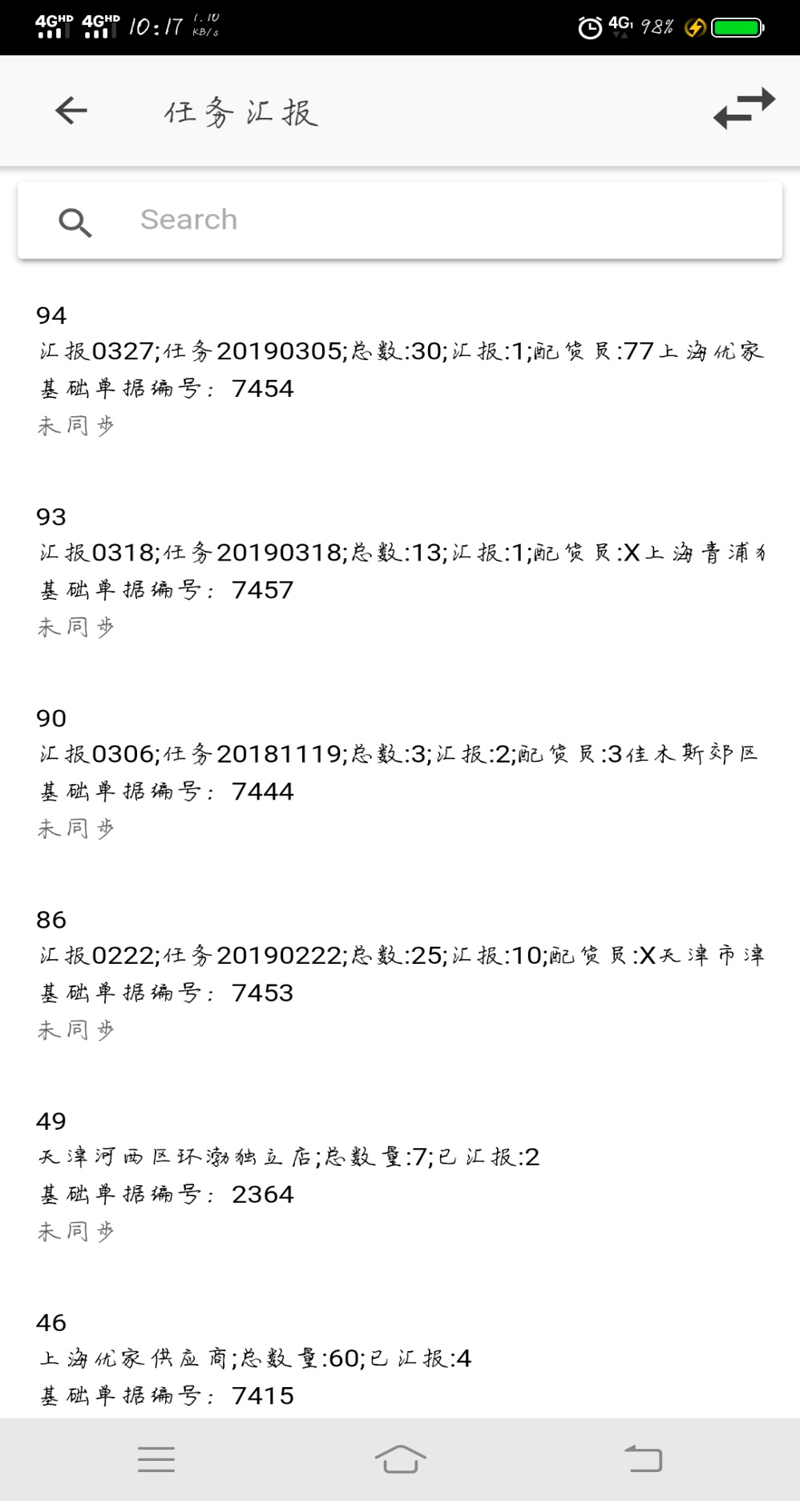

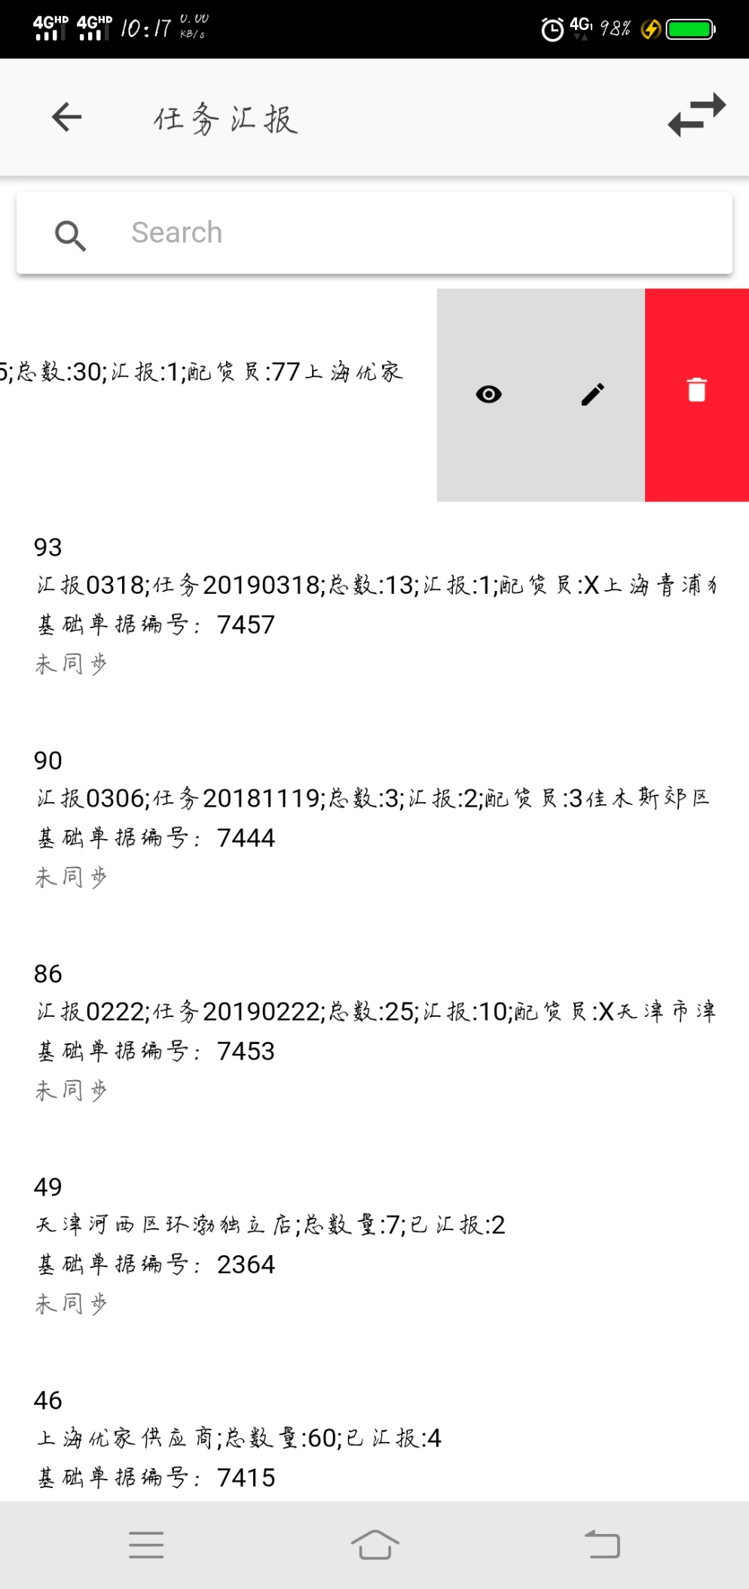

11.点击列表页右上角切换按钮，勾选需同步单据前方对应勾选框可进行批量同步，也可以在库存任务汇报查看中点击右上角同步按钮进行单个单据同步。同步成功后可在B1中查看相应单据。

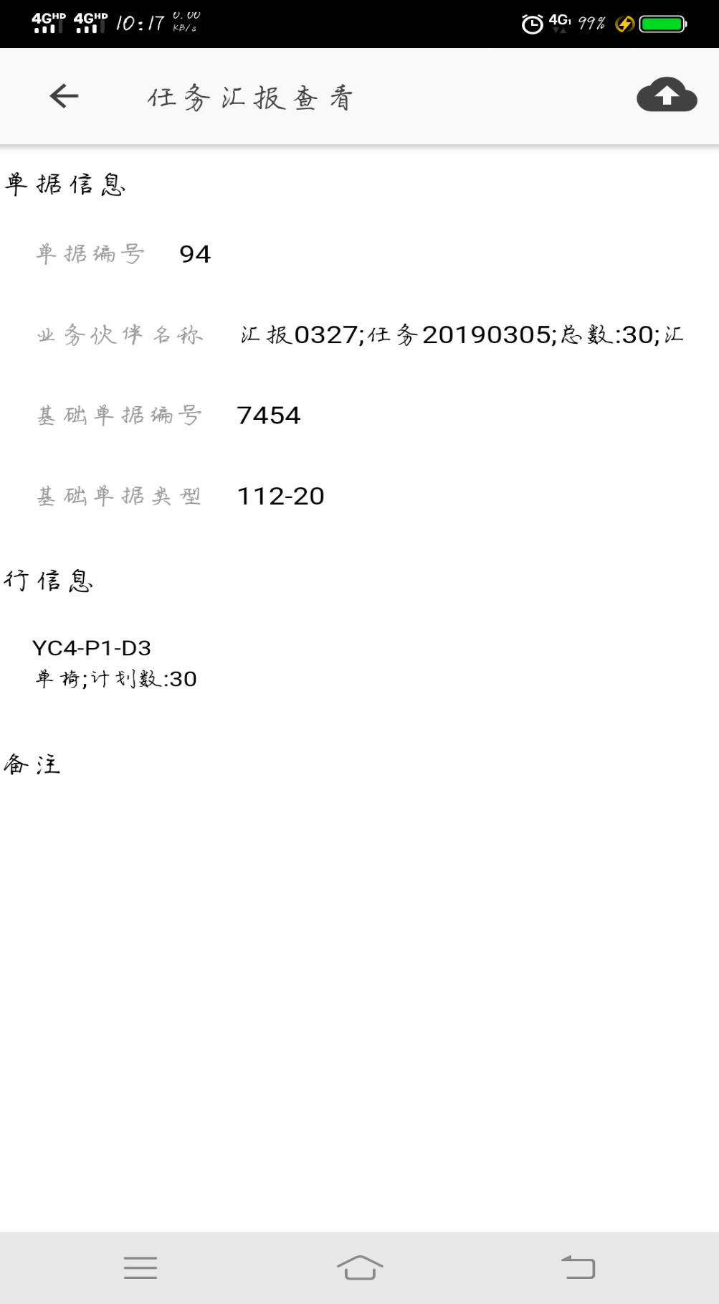

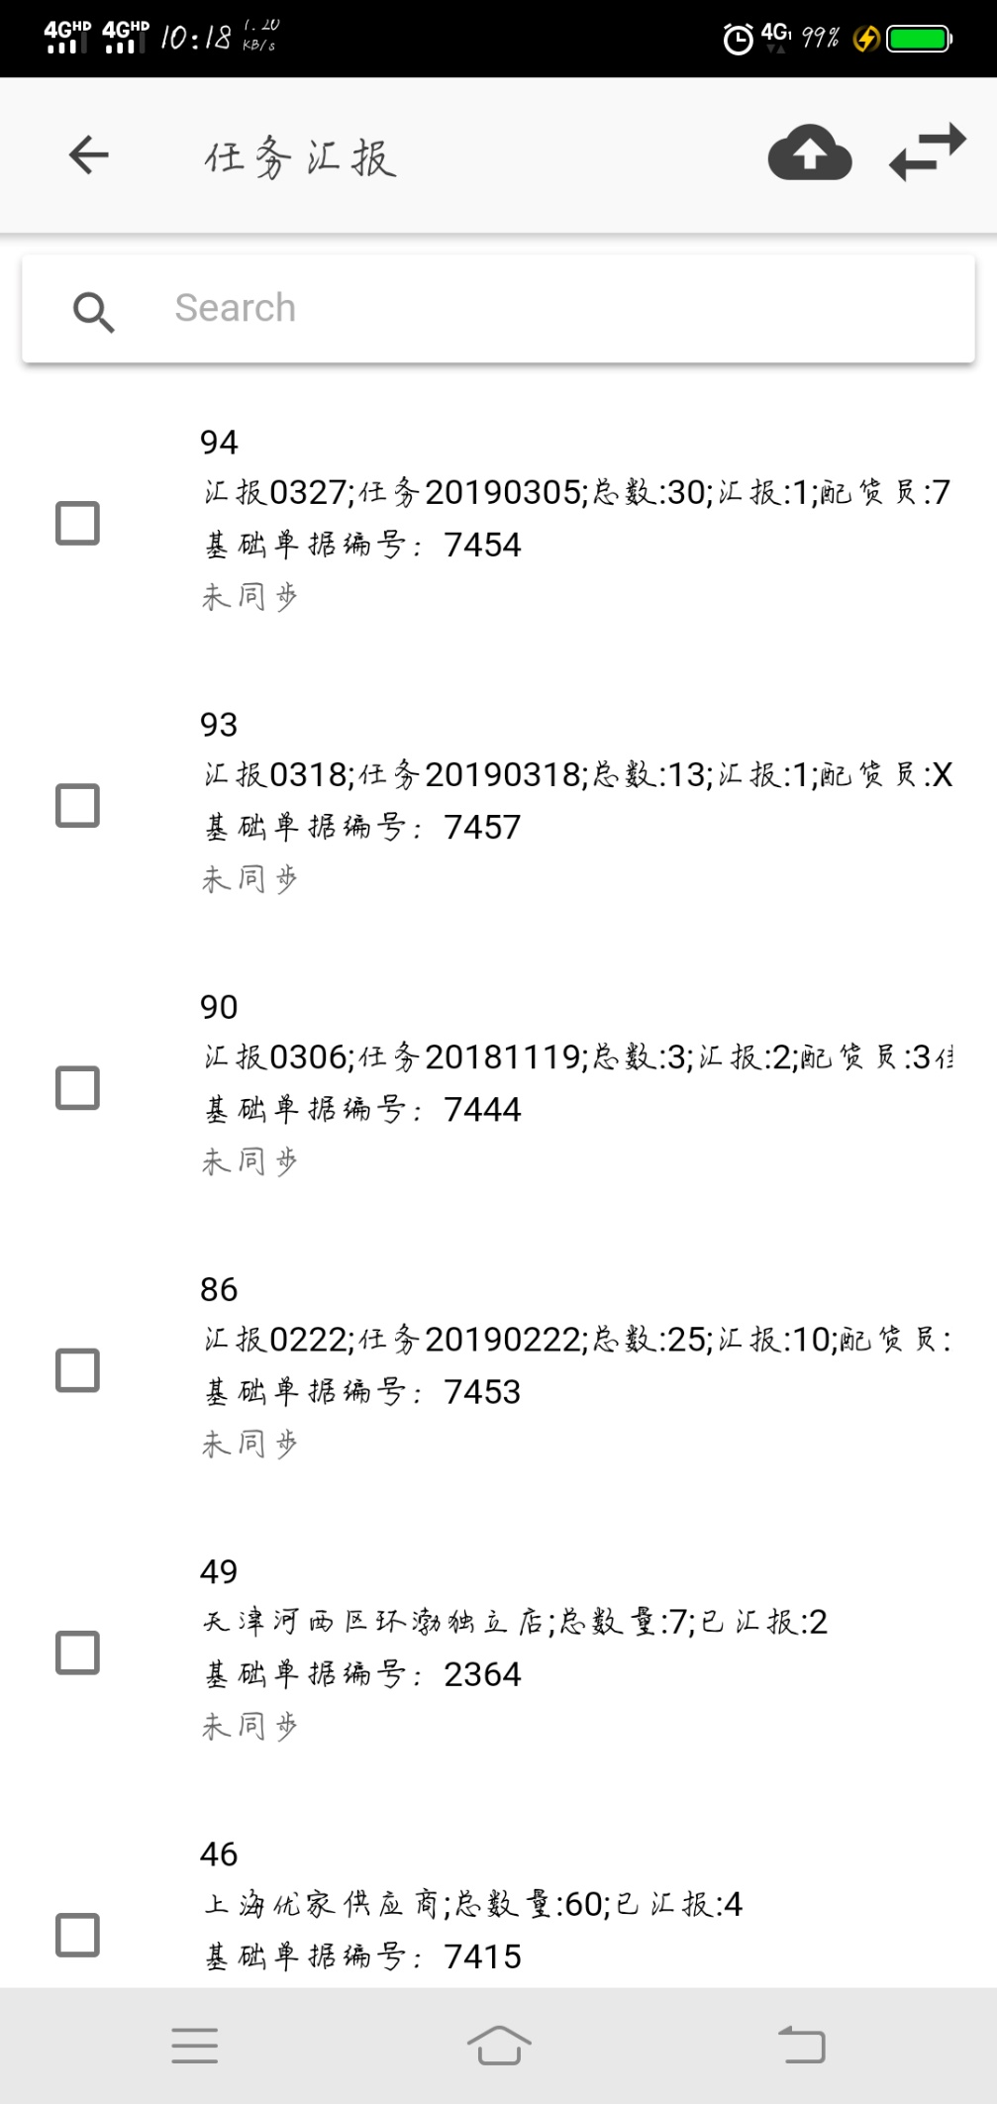

### 6.2 采购退货草稿任务汇报操作步骤

同采购收货草稿任务汇报操作步骤。

### 6.3 销售应收发票草稿任务汇报操作步骤

同采购收货草稿任务汇报操作步骤。

### 6.4 库存转储草稿任务汇报操作步骤

同采购收货草稿任务汇报操作步骤。